历史看管理研修班

领导寄语
陈十一
北京大学原副校长
北京大学研究生院 院长
北京大学研究生院 院长北京大学研究生院 院长
北京大学研究生院 院长

【前 言】
“以铜为镜，可以正 衣冠；以古为镜，可以知兴替；以人为镜，可以明得失。”中国浩浩荡荡已走过数千年，历史留给我们的不仅是一个一个故事，更是取之不尽，用之不竭的思想宝 库；世界各国发展的兴衰轮回，留给我们的不仅是文明，也是宏大的视野，和引发深思的智慧之源。真正的领导者善于从历史智慧中汲取力量：究天人之际，察古今 之变，明存亡之道，晓兴衰之理。
北京大学老校长蔡元培先生曾说：“教育者，非为己往，非为现在，而专为未来” 。“从历史看管理”这一高管研修项目，正是遵循这一理念，让沧桑变换的历史可以真正“有资于治道”，启智明德，放眼人生。

北大资源孵化器

【课程模块】

第一模块：制度得失
1.王朝政治：纵横与发展
2.帝国制度：传承与变革

第二模块：古今商道
1.商帮兴衰：从传统商帮的兴衰论当前中国企业发展
2.晋商成败：从晋商历史看中国商业制度与管理经验
3.冲击与变革：近代中国企业的经商之道

第三模块：革命历程
艰难竭蹶：中共革命如何能从失败到成功？
大破大立：从文革到改革
纵横捭阖：冷战风云与中国的对外战略

第四模块：纵览世界
1.大国的崛起：十六世纪以后的世界史
2.竞争与交融：两百年来的世界与中国
3.西方的兴起：工业革命为什么发生在英国

第五模块：国学经典中的管理之道
1.儒墨道法与企业经营
2.中庸之道
3.格致之道
4.周易的奥秘
5佛教与中国文化

【师资介绍】

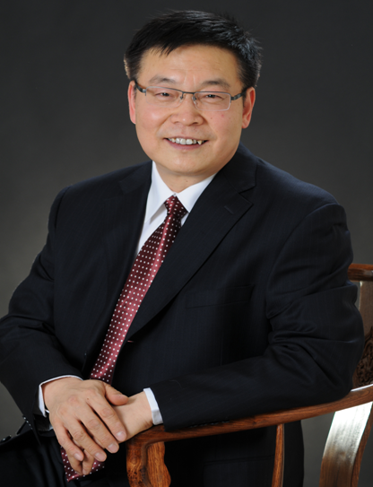
于长滨老师

天津市乡镇企业管理局一名处级管理干部，82年毕业于天津广播电视大学中国语言文学专业。从83年起，潜心研究《孙子兵法》与战略（谋略）、毛泽东统率之道、领导力至今。培训足迹踏遍祖国大江南北,所有授课和讲座，受到学员们一致认可、赞许和好评。
主讲课程：《孙子兵法与现代商战》《毛泽东统帅之道》
主要著作：《毛泽东军事思想精髓》
《于长滨解读孙子兵法》

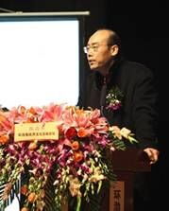
朱雍老师

【讲师介绍】：

国务院发展研究中心经济学家，博士生导师
中国十大国学应用金牌导师
清华大学总裁俱乐部教授
北京大学经济学院研究员
北京大学经济学院研究员、EMBA教授
中国人民大学商界领袖学堂教授
国资委中国企业管理培训中心经济学教授
交通部、铁道部、建设部、商务部等系统国有大中型企业常年战略顾问

工作经历：
982年于上海社会科学院获经济学硕士学位，1987年于中国人民大学获博士学位。
历任上海《社会科学》杂志编辑部经济组组长及内刊主编，国务院发展研究中心《中国开发报》副总编代社长，第八届全国青联委员、主席团成员等职。
1988年初，建议国务院进行企业产权转让改革试点，组织并发起中国企业产权转让及资本市场改革工作,揭开了中国资产重组与企业兼并等改革的序幕，是为我国第三次企业改革高潮的开始。
1988年8月，代表国务院发展研究中心和四川省体改委起草《关于深化国有企业产权制度改革的建议》送国务院决策层审阅，规范了中国经济体制改革的新方向,启动了我国企业产权制度改革与企业资本运营改革的历程。
自1988年1月起，先后帮助武汉市政府、齐齐哈尔市政府、哈尔滨市政府、深圳市政府、长沙市政府、湖南省政府等建立当地的企业产权交易市场，是为我国企业资产重组和资本运营之改革的发端。

品牌课程：
《宏观经济形势分析与企业对策》(经济类)
《十八届四中全会政策解读》(经济类)
《企业战略管理与创新》(管理类)
《企业如何建立自己的资本经营战略》（金融类）
《当前金融市场现状与趋势》（金融类）
《国学智慧与现代管理》（国学）
《周易在企业经营管理中的应用》（国学）
朱雍博士不仅对经济学、金融学、管理学有独到的见解和研究，而且对《易经》、《黄帝内经》等
国学有精深的参悟和实践。20余年来，全国数以百万计企业家、政府官员接受过他的培训和指导，多次被邀请参加大型论坛及其活动，盛名享誉遐迩！

【招生对象】
企业董事长、总裁及其企业高层管理人员。

【学习安排】
上课地点：北京大学
上课时间：2016年11月18-20日

【学习费用】
RMB 3980元/人（学员学习期间的食宿费、交通费自理）
咨询方式
联系人：杜老师 13121135903
电 话：010-62719327
传 真：010-51413865

学员报名表

所报班级
个人资料
姓 名 |  |  | 英文名  （如有）
身份证件种类 | 身份证 港澳台地区身份证 外籍护照
证件号码
性 别 |  |  | 国 籍
出生日期 | 年 月 日 |  | 出 生 地 |  | 省/直辖市 市/县
籍 贯 | 省/直辖市 市 |  | 民 族 |  |  | 政治面貌
办公地址 |  |  | 邮 箱
手 机 |  |  | 办公电话 |  |  | 办公传真
工作背景
全职工作时间 |  | 年 月 |  |  | 担任管理工作时间 |  | 年 月
目前工作单位名称 |  |  |  |  | 单位网址
现任职务 |  |  |  |  | 技术职称
贵单位员工人数 |  |  |  |  | 你管辖下的员工人数
贵单位上年度总资产 |  | （亿）人民币/美元
贵单位上年度净资产 |  | （亿）人民币/美元
学籍档案材料
◆ 4张二寸蓝底近照 (电子版) |  |  |  | ◆ 清晰的身份证复印件
◆ 报名申请表 |  |  |  | ◆ 最高学历 、学位证书复印件
◆ 两张名片 |  |  |  | ◆ 公司简介、营业执照副本复印件
请将申请表发回至：
北京大学
联系人：杜老师 13121135903
电 话：010-62719327
传 真：010-51413865
本申请表为保密文件，仅供招生委员会使用
本人签字

